今日动态（2024.11.15）
一、晨间来园
今天来园21位小朋友， 3位小朋友请假。
二、氟离子、听力检查
这是小朋友们第一次在幼儿园做听力筛查和氟离子，小朋友们表现都很棒哦！在做氟离子的时候能够咬住涂剂耐心等待，相信你们的牙齿也会非常健康。
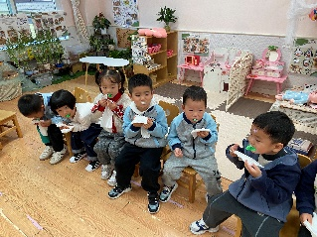 | 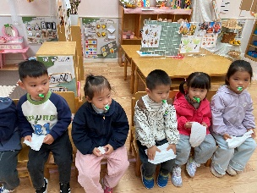 | 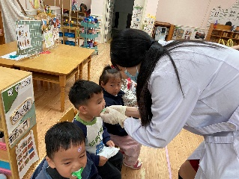
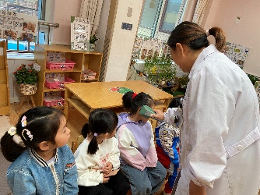 | 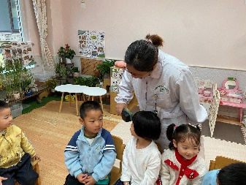 | 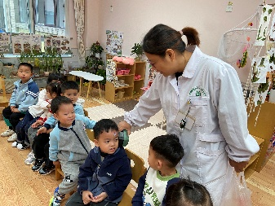
三、集体活动
这是一节有关感知数量的数学活动。对数量的感知属于数概念的范畴，是数学中最基础的知识，可以帮助幼儿积累一定的数学感性经验。感知数量1、2是幼儿认识数量的开始，为后面感知更多的数量打下基础。本次活动以到果园摘苹果这个情景，激发幼儿参与活动的兴趣，让幼儿在有趣、直观、形象的情景中，通过学具的操作，正确感知数量1、2。
四、午餐
今天午餐吃的是：花生饭、百叶卷肉、大白菜炒木耳、番茄鸡蛋汤。苏梓渊、张子安、周辰宇、陈泽鑫、王辰宇、姚景珩、许一诺、王言澈、吴锐、李永澄、李子姝、刘悠然、李梓宸、王思瑜、张子曾、曹云汐、黄一蘅、阮钦禾、李与梵、顾玥小朋友全部吃完了。现在小朋友们吃饭有明显的进步，吃饭时能够保持安静的进餐环境而且大部分小朋友都能自己动手吃饭，继续加油！
五、家园合作
1. 今天周五不开展延时班，请联系好接送人员3：30准时来接哦！
2.《莫愁》杂志订阅需要的家长可以报名哦。

